การขอใบอนุญาตก่อสร้าง รื้อถอน ต่อเติม ดัดแปลงอาคาร


ขั้นตอนที่ 1

1. เอกสารที่ต้องใช้ประกอบการขออนุญาตก่อสร้าง

1. แบบแปลนและผังบริเวณ จำนวน 2 ชุด
2. คำร้องขออนุญาต (ข.1) (รับได้ที่กองช่าง อบต.บ้านยาง)
3. สำเนาบัตรประจำตัวประชาชน เจ้าของอาคาร จำนวน 2 ชุด
4. สำเนาทะเบียนบ้าน เจ้าของอาคาร จำนวน 2 ชุด
5. สำเนาโฉนดที่ดิน, น.ส.3., น.ส.3.ก, สค.1 หรืออื่นๆ เจ้าของที่ดิน (ถ่ายเท่าตัวจริง ห้ามย่อ) จำนวน 2 ชุด
6. หนังสือยินยอมให้ปลูกสร้างในที่ดิน (กรณีผู้ขออนุญาต มิใช่ เจ้าของที่ดิน) พร้อมแนบเอกสารเจ้าของกรรมสิทธิ์ที่ดิน สำเนาทะเบียนบ้าน 1 ชุด, สำเนาบัตรประชาชน 1 ชุด

7. หนังสือยินยอมให้ก่อสร้างชิดเขต (กรณีชิดเขตที่ดินข้างเคียง) พร้อมแนบสำเนาทะเบียนบ้าน 1 ชุด, สำเนาบัตรประชาชน 1 ชุด, สำเนาโฉนด 1 ชุด
8. หนังสือรับรองการจดทะเบียน วัตถุประสงค์ และผู้มีอำนาจลงชื่อแทน นิติบุคคลผู้ขออนุญาต ที่ออกให้เกิน 6 เดือน (กรณีนิติ บุคคลเป็นผู้ขออนุญาต)
9. หนังสือแสดงว่าเป็นผู้จัดการหรือผู้แทนซึ่งเป็นผู้ดำเนินการของนิติบุคคล (กรณีที่นิติบุคคลเป็นผู้ขออนุญาต)
10. หนังสือรับรองประกอบวิชาวิศวกรรมและ/หรือสถาปัตยกรรม (กรณีที่อาคารเข้าข่ายการควบคุมวิศวกรรม และ/หรือสถาปัตยกรรม) (พื้นที่เกิน 150 ตร.ม./สูงเกิน 1 ชั้น) พร้อมรายการคำนวณทางวิศวกรรม จำนวน 1 ชุด
11. หนังสือมอบฉันทะหรือมอบอำนาจตามกฎหมาย (กรณีผู้ขอ อนุญาตมิได้มาขอด้วยตนเอง) ผู้รับมอบเตรียมสำเนาทะเบียนบ้าน 1 ชุด, สำเนาบัตรประชาชน 1 ชุด
*** รับรองเอกสารถูกต้องในเอกสารทุกฉบับ ***
2. แบบแปลน จำนวน 2 ชุด มีรายละเอียดดังนี้

1. มาตราส่วน ขนาดระยะน้ำหนักและหน่วยในการ คำนวณต่างๆ ให้ใช้มาตราเมตริก
2. ผังบริเวณใช้มาตราส่วนไม่เล็กกว่า 1 ต่อ 500
3. แบบแปลนอาคารใช้มาตราส่วนไม่เล็กกว่า 1 ต่อ 100 และต้องแสดงรูปต่างๆ คือ
- แบบแปลนพื้นชั้นต่างๆ
- รูปด้าน, รูปตัดตามขวาง, รูปตัดทางยาว
- แบบแปลนคานรับพื้นต่างๆ แปลนฐานรากของอาคาร - รูปขยายการระบายน้ำและบ่อเกรอะบ่อซึม

- ผู้รับผิดชอบงานออกแบบและคำนวณต้องลงลายมือชื่อ พร้อมกับเขียนชื่อ ที่อยู่ ตัวบรรจง และหมายเลข ทะเบียน ที่ได้รับอนุญาตให้ประกอบวิชาชีพ (กรณีที่ อาคารเข้าข่ายการควบคุมวิศวกรรม และ/หรือ สถาปัตยกรรม) ในแผนผังบริเวณแบบแปลนรายการ ประกอบแบบแปลนทุกแผ่น
กรณีสร้างในที่ดินของบุคคลอื่น

หนังสือยินยอมของเจ้าของที่ดิน
สำเนาทะเบียนบ้าน สำเนาบัตรประชาชนของ ผู้ถือกรรมสิทธิ์ที่ดิน 2 ชุด
*** รับรองเอกสารถูกต้องในเอกสารทุกฉบับ ***
ขั้นตอนที่ 2

แจ้งขออนุญาตได้ที่กองช่างองค์การบริหารส่วนตำบลบ้านยาง
ขั้นตอนที่ 3

รับใบอนุญาต พร้อมชำระค่าธรรมเนียม
ระยะเวลาในการอนุญาต/ไม่อนุญาต
ภายใน ๑๕ วัน
นับตั้งแต่วันที่เจ้าหน้าที่ลงรับเอกสาร

ข้อเสนอแนะในการพิจารณาออกแบบอาคาร
และการวางผังอาคารเบื้องต้น
ตามกฎกระทรวง ฉบับที่ 55
รูปภาพที่ 1
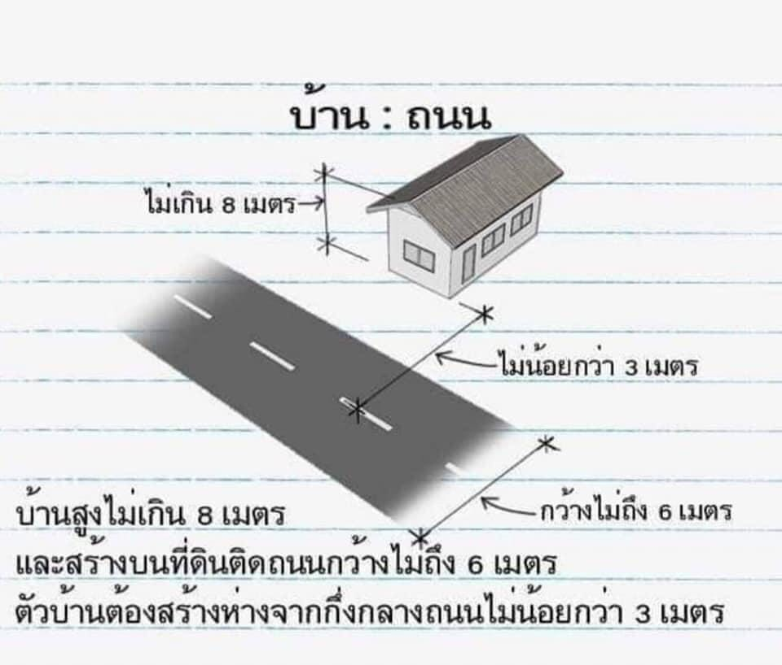
รูปภาพที่ 2
รูปภาพที่ 4

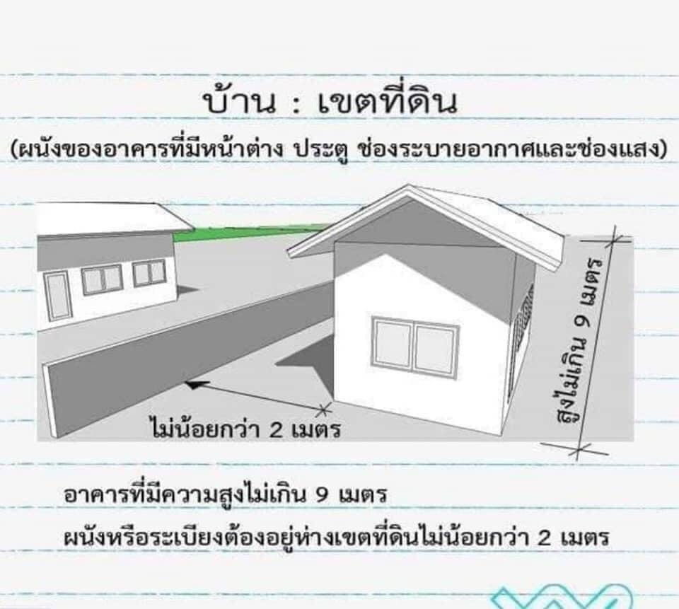
รูปภาพที่ 3

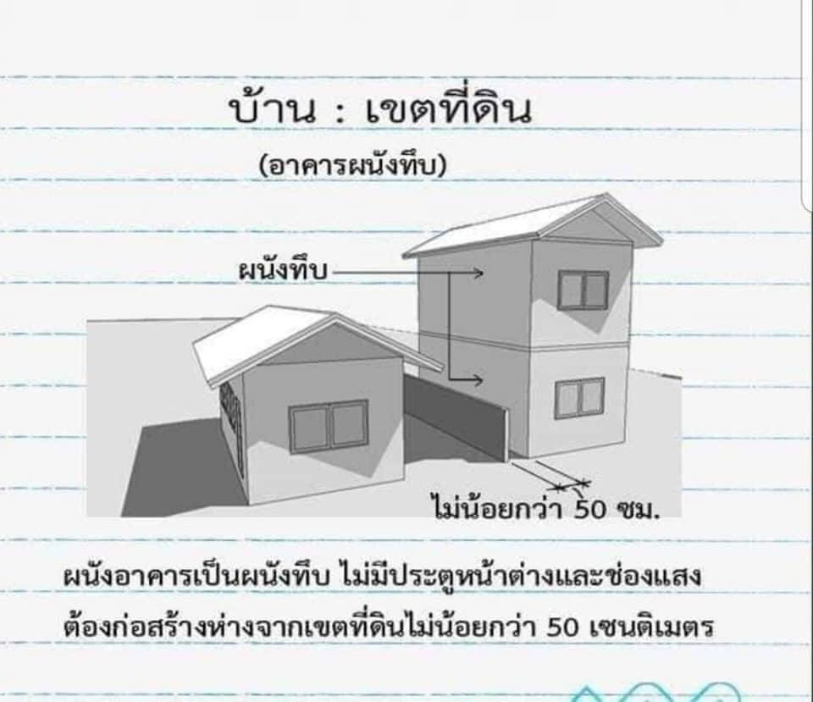

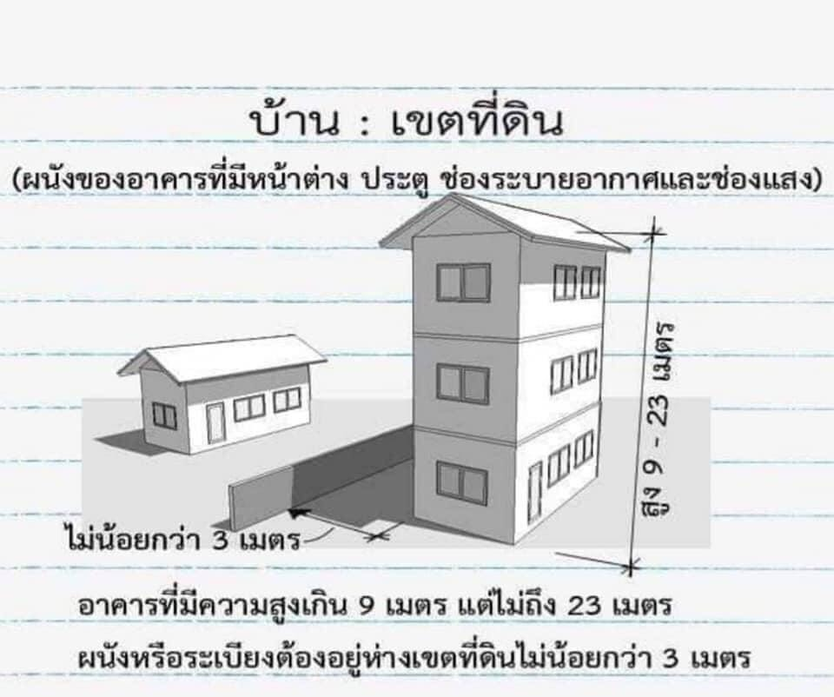
รูปภาพที่ 4

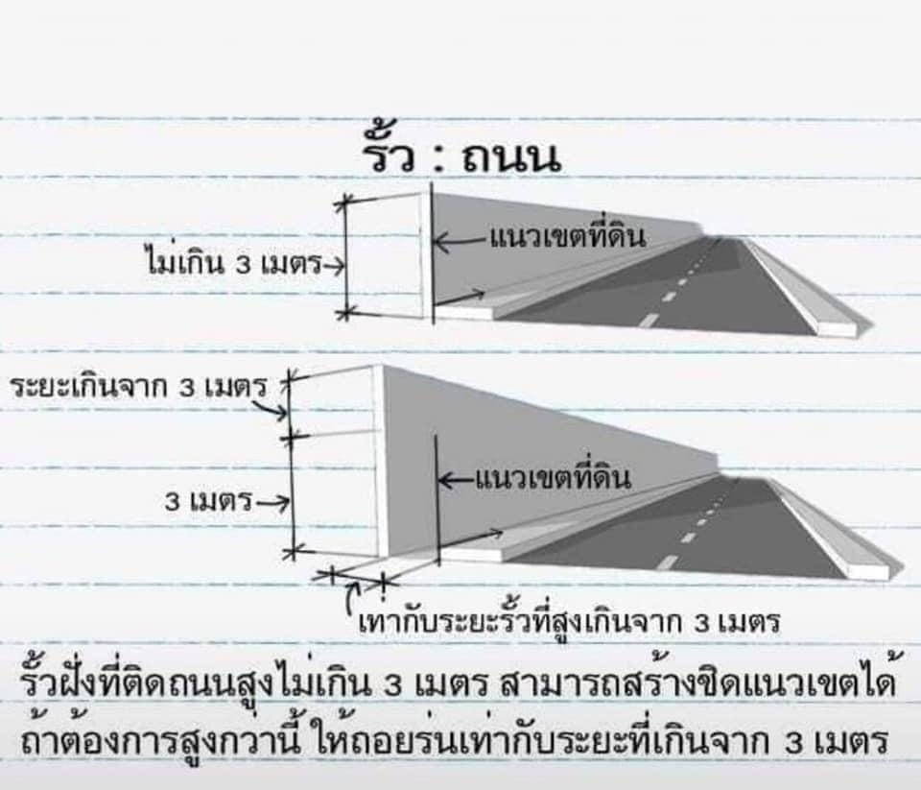
รูปภาพที่ 6
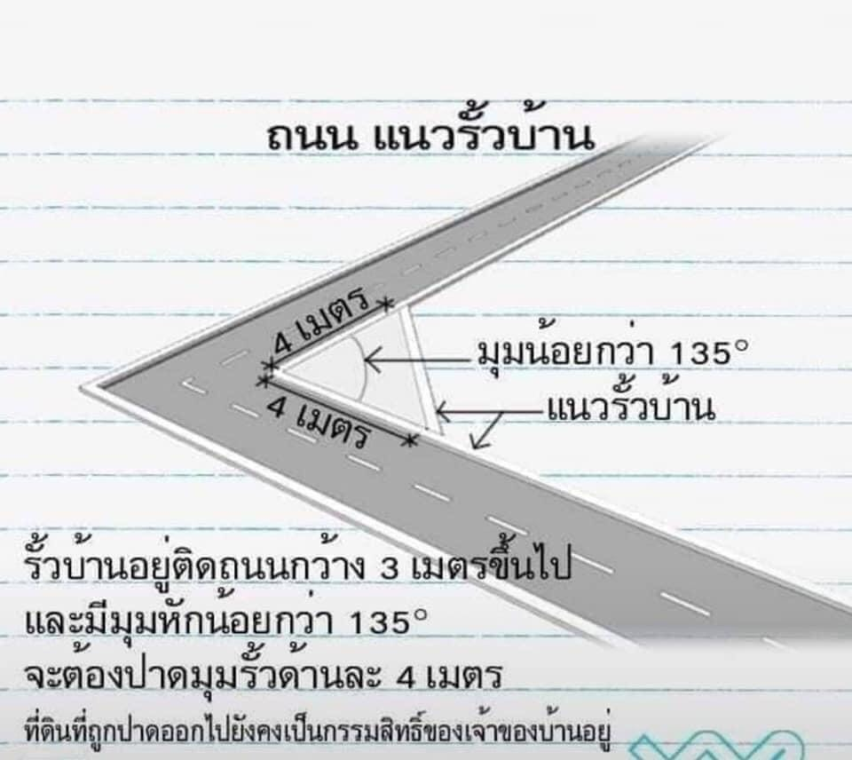

รายการเอกสารที่ใช้ประกอบคำขอ

รายการเอกสาร | คำขอต่ออายุใบอนุญาต | คำขอโอนใบอนุญาต | คำขอใบรับรองการก่อสร้าง | คำขอใช้เปลี่ยนการใช้อาคาร
- แบบฟอร์มคำขอ |  |  |  | 
- สำเนาใบอนุญาต | - | - |  | 
- ใบอนุญาตฉบับจริง |  |  | - | -
- สำเนาบัตรประจำตัว |  |  |  | 
- สำเนาทะเบียนบ้าน |  |  |  | 
- ก. หนังสือรับรองวิศวกรคุมงาน พร้อมสำเนาใบ กว. |  | - |  | -
- ข. หนังสือยินยอมเป็นผู้ควบคุมงาน(น.4)พร้อมสำเนาใบ กว. |  | - | - | -
- ค. หนังสือรับรองวิศวกร ออกแบบ พร้อมสำเนาใบ กว. |  | - | - | 
- ง. หนังสือรับรองสถาปนิก ออกแบบ พร้อมสำเนาใบ กส. |  | - | - | 
- สำเนาบัตร+ทะเบียนบ้าน ผู้รับโอน | - |  | - | -
- สำเนาโฉนดที่ดิน | - |  | - | -
- หนังสือยินยอมจาเจ้าของ ที่ดิน | - |  | - | -
- สำเนาบัตร+ทะเบียนบ้าน เจ้าของที่ดิน | - |  | - | -
****หมายเหตุ :
- ก , ข (กรณีเข้าข่าย ตาม พ.ร.บ.วิศวกรรมควบคุมอาคาร)
- ค , ง (กรณีเข้าข่าย ตาม พ.ร.บ. สถาปัตยกรรมควบคุมอาคาร)
การขออนุญาตเกี่ยวกับอาคาร ข้อแนะนำการอนุญาตดัดแปลงอาคาร ตามพระราชบัญญัติควบคุมอาคาร พ.ศ. 2522


การยื่นขออนุญาตก่อสร้าง ดัดแปลงอาคาร และรื้อถอนอาคาร
ให้ผู้ออกแบบแปลนปฏิบัติดังนี้
กรณีอาคารที่เข้าข่ายวิชาชีพสถาปัตยกรรมและวิศวกรรมควบคุม ต้องปฏิบัติตามกฎกระทรวงฉบับที่ 9 (พ.ศ.2542) และกฎกระทรวงกำหนดสาขาวิชาชีพวิศวกรรมและวิชาชีพวิศวกรรมควบคุม พ.ศ. 2550
****ตัวอย่าง กรณีขออนุญาตก่อสร้างบ้านพักอาศัย หากมีพื้นที่ใช้สอยตั้งแต่ 150 ตร.ม. จะต้องมีสถาปนิกเป็นผู้ออกแบบและควบคุมการก่อสร้างตามกฎกระทรวงฉบับที่ 9 ข้อ 2 และ 3 และถ้าเป็นอาคารที่มีความสูงตั้งแต่ 3 ชั้น ขึ้นไป หรือโครงสร้างของอาคารชั้นใดอันหนึ่งมีความสูงตั้งแต่ 4 เมตร ขึ้นไป หรือมีช่วงคานตั้งแต่ 5.00 เมตร ขึ้นไป จะต้องมีผู้ประกอบวิชาชีพวิศวกรรมควบคุมเป็นผู้ออกแบบและควบคุมการก่อสร้างตามกฎกระทรวงว่าด้วยวิชาชีพวิศวกรรมควบคุม พ.ศ. 2550 ข้อ 3 และ 4
กรณีผนังอาคารอยู่ใกล้ที่ดินของผู้อื่นน้อยกว่า 50 ซม.

ต้องมีหนังสือแสดงความยินยอมให้ก่อสร้างอาคารชิดเขตที่ดิน
กรณี “ตัวแทน” เจ้าของอาคารเป็นผู้ขออนุญาต

ต้องแนบหนังสือมอบอำนาจ
กรณีเป็นอาคารคอนกรีตเสริมเหล็ก ๒ ชั้น และ ๓ ชั้น ขึ้นไป

ต้องมีรายการคำนวณความมั่นคงแข็งแรง และสำเนาใน กว. และ กส. ของ ผู้ออกแบบและคำนวณอาคาร

กองช่างองค์การบริหารส่วนตำบลบ้านยาง
50 หมู่ที่ 6 ตำบลบ้านยาง อำเภอพุทไธสง
จังหวัดบุรีรัมย์ โทรศัพท์/โทรสาร. 044 666356
***ติดต่อสอบถามข้อมูลเพิ่มเติมได้ที่***
1. นายองอาจ หวัดวาปี ผู้อำนวยการกองช่าง
โทร. 093 389 5115
2. นายสุภาพ กุงไธสง นายช่างโยธาชำนาญงาน
โทร. 098 594 1631
3. นายอภิสิทธิ์ ฉายศรี นายช่างโยธาปฏิบัติงาน
โทร. 085 304 8329

